关于召开2013年全县部分学校数字化校园平台技术培训
视频会议的通知
各学区、直属各类学校，乡镇中小学：
为贯彻落实温州市教育局《关于推进中小学数字化校园建设的意见》（温教电〔2010〕118号）和温州市教育局《温州市数字化校园建设工程实施方案》（温教发〔2011〕40号）文件精神，全面推进我县数字化校园平台建设，第一批数字化校园学校应用平台将进行升级，同时安装了本年度的数字化校园申报校平台，现决定召开数字化校园新版本技术培训视频会议。
一、参会对象
1.第一批数字化校园学校技术管理人员，学校名单如下：
1) 灵溪中学
2) 宜山高级中学
3) 灵溪一中
4) 龙港四小
5) 宜山一小
2．创建2013年温州市数字化校园技术管理人员，学校名单如下：
1) 县职业中专
2) 龙港高中
3) 灵溪二高
4) 苍南县第一实验小学
5) 县小渎浦校区
6) 苍南县少艺校
7) 龙港二小
8) 灵溪四小
3．拟定创建2014年或2015年温州市数字化校园技术管理人员，学校名单如下：
1) 灵溪二中
2) 灵溪三中
3) 灵溪一中渎浦校区
4) 灵溪一小
5) 灵溪二小
6) 灵溪四小
7) 龙港实验中学
8) 龙港三中
9) 龙港四中
10)龙港五小
11)龙港七小
12)钱库小学
13)钱库二小
14)金乡三中
15)金乡二小
16)桥墩一中
17)桥墩小学
18)矾山一中
19)矾山二小
20)马站镇中
21)马站小学
二、视频会议时间
2013年4月18日（周四）下午2：30开始，会期1个小时左右。
三、技术调试
为保障会议顺利召开，定于4月18日（周四）上午9：00-11:00进行会前技术调试。请校务必安排好人员，配合做好调试工作。技术联系人：黄荣君，联系电话：64759152。
视频会议安装使用说明详见附件1。

苍南县教育局教育技术装备站
2013年4月17日
附件1
浙江省视频会议系统使用说明
- 在IE浏览器中输入：10.136.2.20,，进入浙江省远程教育平台苍南县教育局服务器页面。
- 点击右上角的“软件下载”链接
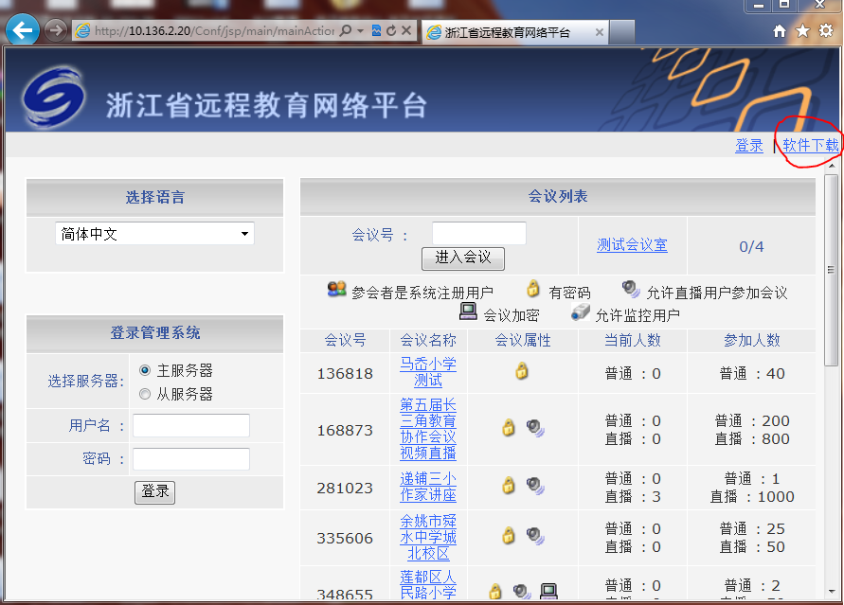
- 下载安装“Conference客户端软件”，安装完成后需要重启电脑。
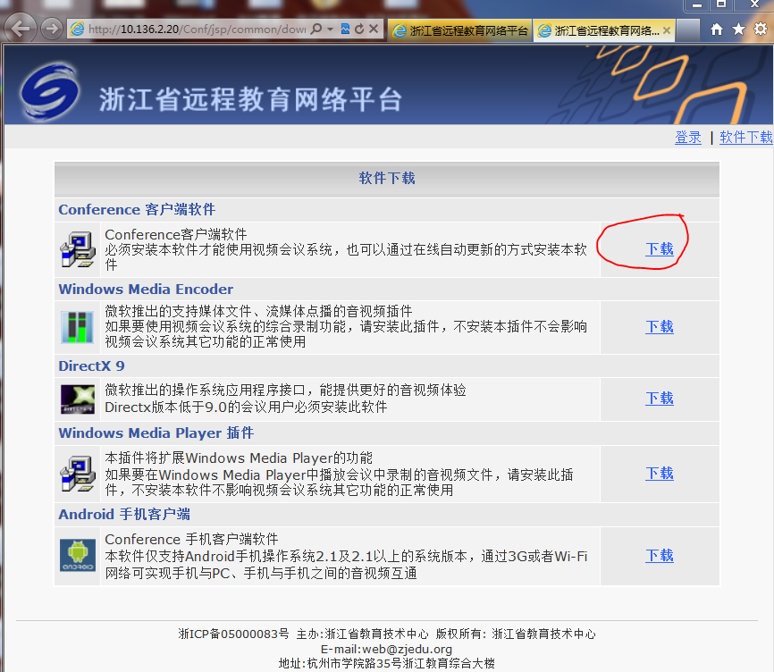
- 返回视频会议系统首页，点击“2013年数字化校园主平台使用培训视频会议 ”链接，进入本次视频会议。
- 输入用户名和密码，点击“进入会议”按钮。
如cnmzxqylxx，密码和用户名一样，建议不要修改密码。这个是“渔寮乡辅导中心学校”的用户名，其他学校详见附件1。

附件1
pxcnx#pxcnx#苍南县教师进修学校#1###pxcnx@zjedu.org#0#1#3#0#1#2#
wzscnx1#wzscnx1#温州市苍南县教育局1#1##13958727073#5941966@qq.com#0#1#3#0#1#3#
zjscnzx#zjscnzx#浙江省苍南中学#1##13706882089#391340996@qq.com#0#0#3#0#1#0#
﻿cnygyey#cnygyey#苍南县机关幼儿园#1##137088888888#3913@qq.com#0#0#3#0#1#29#
cncnzx#cncnzx#苍南中学#1##137088888888#3913@qq.com#0#0#3#0#1#30#
cncnda#cncnda#电大苍南分校#1##137088888888#3913@qq.com#0#0#3#0#1#31#
cnfsgz#cnfsgz#矾山高级中学#1##137088888888#3913@qq.com#0#0#3#0#1#32#
cnflfwxx#cnflfwxx#飞林文武学校#1##137088888888#3913@qq.com#0#0#3#0#1#33#
cnjngz#cnjngz#江南高级中学#1##137088888888#3913@qq.com#0#0#3#0#1#34#
cnjxgz#cnjxgz#金乡高级中学#1##137088888888#3913@qq.com#0#0#3#0#1#35#
cnjrzx#cnjrzx#巨人中学#1##137088888888#3913@qq.com#0#0#3#0#1#36#
cnlxeg#cnlxeg#灵溪第二高级中学#1##137088888888#3913@qq.com#0#0#3#0#1#37#
cnlxzx#cnlxzx#灵溪中学#1##137088888888#3913@qq.com#0#0#3#0#1#38#
cnlgeg#cnlgeg#龙港第二高级中学#1##137088888888#3913@qq.com#0#0#3#0#1#39#
cnlggz#cnlggz#龙港高级中学#1##137088888888#3913@qq.com#0#0#3#0#1#40#
cnlglyxx#cnlglyxx#龙港聋哑学校#1##137088888888#3913@qq.com#0#0#3#0#1#41#
cnlgzyxx#cnlgzyxx#龙港职业技术学校#1##137088888888#3913@qq.com#0#0#3#0#1#42#
cnmzgz#cnmzgz#马站高级中学#1##137088888888#3913@qq.com#0#0#3#0#1#43#
cnnswwxx#cnnswwxx#南宋文武学校#1##137088888888#3913@qq.com#0#0#3#0#1#44#
cnqkeg#cnqkeg#钱库第二高级中学#1##137088888888#3913@qq.com#0#0#3#0#1#45#
cnqkgz#cnqkgz#钱库高级中学#1##137088888888#3913@qq.com#0#0#3#0#1#46#
cnqkxx#cnqkxx#潜龙学校#1##137088888888#3913@qq.com#0#0#3#0#1#47#
cnqdgz#cnqdgz#桥墩高级中学#1##137088888888#3913@qq.com#0#0#3#0#1#48#
cnqfzyxx#cnqfzyxx#勤奋职业学校#1##137088888888#3913@qq.com#0#0#3#0#1#49#
cnqzzx#cnqzzx#求知中学#1##137088888888#3913@qq.com#0#0#3#0#1#50#
cnsszx#cnsszx#狮山中学#1##137088888888#3913@qq.com#0#0#3#0#1#51#
cnsrzx#cnsrzx#树人中学#1##137088888888#3913@qq.com#0#0#3#0#1#52#
cnwzxxxx#cnwzxxxx#温州新星学校#1##137088888888#3913@qq.com#0#0#3#0#1#53#
cncjzx#cncjzx#县成人教育中心学校#1##137088888888#3913@qq.com#0#0#3#0#1#54#
cnxsysx#cnxsysx#县第三实验小学#1##137088888888#3913@qq.com#0#0#3#0#1#55#
cnxysyx#cnxysyx#县第一实验小学#1##137088888888#3913@qq.com#0#0#3#0#1#56#
cnjsjx#cnjsjx#县教师进修学校#1##137088888888#3913@qq.com#0#0#3#0#1#57#
cnxlyxx#cnxlyxx#县聋哑学校#1##137088888888#3913@qq.com#0#0#3#0#1#58#
cnxmzzx#cnxmzzx#县民族中学#1##137088888888#3913@qq.com#0#0#3#0#1#59#
cnrygz#cnrygz#县仁英高级中学#1##137088888888#3913@qq.com#0#0#3#0#1#60#
cnzyzz#cnzyzz#县职业中等专业学校#1##137088888888#3913@qq.com#0#0#3#0#1#61#
cnxggz#cnxggz#兴港高级中学#1##137088888888#3913@qq.com#0#0#3#0#1#62#
cnyzzyxx#cnyzzyxx#行知职业学校#1##137088888888#3913@qq.com#0#0#3#0#1#63#
cnysgz#cnysgz#宜山高级中学#1##137088888888#3913@qq.com#0#0#3#0#1#64#
cnyczx#cnyczx#育才中学#1##137088888888#3913@qq.com#0#0#3#0#1#65#
cnykxx#cnykxx#裕靠学校#1##137088888888#3913@qq.com#0#0#3#0#1#66#
cnzqwgy#cnzqwgy#振清外国语学校#1##137088888888#3913@qq.com#0#0#3#0#1#67#
cnsjjd#cnsjjd#中小学素质教育实践基地#1##137088888888#3913@qq.com#0#0#3#0#1#68#
cnlxqxfcxx#cnlxqxfcxx#凤池乡学校#1##137088888888#3913@qq.com#0#0#3#0#1#69#
cnlxqxlx1zdp#cnlxqxlx1zdp#灵溪一中渎浦校区#1##137088888888#3913@qq.com#0#0#3#0#1#70#
cnlxqxlx1zst#cnlxqxlx1zst#灵溪一中南水头校区#1##137088888888#3913@qq.com#0#0#3#0#1#71#
cnlxqxlx8z#cnlxqxlx8z#灵溪镇第八中学#1##137088888888#3913@qq.com#0#0#3#0#1#72#
cnlxqxlx2x#cnlxqxlx2x#灵溪镇第二辅导中心小学#1##137088888888#3913@qq.com#0#0#3#0#1#73#
cnlxqxlx2z#cnlxqxlx2z#灵溪镇第二中学#1##137088888888#3913@qq.com#0#0#3#0#1#74#
cnlxqxlx9z#cnlxqxlx9z#灵溪镇第九中学#1##137088888888#3913@qq.com#0#0#3#0#1#75#
cnlxqxlxs6x#cnlxqxlxs6x#灵溪镇第六辅导中心小学#1##137088888888#3913@qq.com#0#0#3#0#1#76#
cnlxqxlx6z#cnlxqxlx6z#灵溪镇第六中学#1##137088888888#3913@qq.com#0#0#3#0#1#77#
cnlxqxlx3x#cnlxqxlx3x#灵溪镇第三辅导中心小学#1##137088888888#3913@qq.com#0#0#3#0#1#78#
cnlxqxlx3z#cnlxqxlx3z#灵溪镇第三中学#1##137088888888#3913@qq.com#0#0#3#0#1#79#
cnlxqxlxs4x#cnlxqxlxs4x#灵溪镇第四辅导中心小学#1##137088888888#3913@qq.com#0#0#3#0#1#80#
cnlxqxlx4z#cnlxqxlx4z#灵溪镇第四中学#1##137088888888#3913@qq.com#0#0#3#0#1#81#
cnlxqxlxs5x#cnlxqxlxs5x#灵溪镇第五辅导中心小学#1##137088888888#3913@qq.com#0#0#3#0#1#82#
cnlxqxlx1x#cnlxqxlx1x#灵溪镇第一辅导中心小学#1##137088888888#3913@qq.com#0#0#3#0#1#83#
cnlxqxlx1z#cnlxqxlx1z#灵溪镇第一中学#1##137088888888#3913@qq.com#0#0#3#0#1#84#
cnlxqxdlxx#cnlxqxdlxx#灵溪镇渡龙辅导小学#1##137088888888#3913@qq.com#0#0#3#0#1#85#
cnlxqxdpxx#cnlxqxdpxx#灵溪镇渎浦辅导小学#1##137088888888#3913@qq.com#0#0#3#0#1#86#
cnlxqxhsxx#cnlxqxhsxx#灵溪镇沪山辅导小学#1##137088888888#3913@qq.com#0#0#3#0#1#87#
cnlxqxljxx#cnlxqxljxx#灵溪镇灵江辅导小学#1##137088888888#3913@qq.com#0#0#3#0#1#88#
cnlxqxqshyey#cnlxqxqshyey#灵溪镇七色花幼儿园#1##137088888888#3913@qq.com#0#0#3#0#1#89#
cnlxqxstxx#cnlxqxstxx#灵溪镇水头辅导小学#1##137088888888#3913@qq.com#0#0#3#0#1#90#
cnlxqxtyryey#cnlxqxtyryey#灵溪镇太阳人幼儿园#1##137088888888#3913@qq.com#0#0#3#0#1#91#
cnlxqxxtcyey#cnlxqxxtcyey#灵溪镇小童城幼儿园#1##137088888888#3913@qq.com#0#0#3#0#1#92#
cnlxqxptzx#cnlxqxptzx#浦亭乡初级中学#1##137088888888#3913@qq.com#0#0#3#0#1#93#
cnlxqxptxx#cnlxqxptxx#浦亭乡辅导中心小学#1##137088888888#3913@qq.com#0#0#3#0#1#94#
cnlxqxzxzx#cnlxqxzxzx#藻溪镇初级中学#1##137088888888#3913@qq.com#0#0#3#0#1#95#
cnlxqxfzxx#cnlxqxfzxx#藻溪镇繁枝辅导小学#1##137088888888#3913@qq.com#0#0#3#0#1#96#
cnlxqxzxxx#cnlxqxzxxx#藻溪镇辅导中心小学#1##137088888888#3913@qq.com#0#0#3#0#1#97#
cnlgxq8x#cnlgxq8x#龙港第八辅导中心小学#1##137088888888#3913@qq.com#0#0#3#0#1#98#
cnlgxq2x#cnlgxq2x#龙港第二辅导中心小学#1##137088888888#3913@qq.com#0#0#3#0#1#99#
cnlgxq9x#cnlgxq9x#龙港第九辅导中心小学#1##137088888888#3913@qq.com#0#0#3#0#1#100#
cnlgxq6x#cnlgxq6x#龙港第六辅导中心小学#1##137088888888#3913@qq.com#0#0#3#0#1#101#
cnlgxq7x#cnlgxq7x#龙港第七辅导中心小学#1##137088888888#3913@qq.com#0#0#3#0#1#102#
cnlgxq3x#cnlgxq3x#龙港第三辅导中心小学#1##137088888888#3913@qq.com#0#0#3#0#1#103#
cnlgxq10x#cnlgxq10x#龙港第十辅导中心小学#1##137088888888#3913@qq.com#0#0#3#0#1#104#
cnlgxq11x#cnlgxq11x#龙港第十一辅导中心小学#1##137088888888#3913@qq.com#0#0#3#0#1#105#
cnlgxq4x#cnlgxq4x#龙港第四辅导中心小学#1##137088888888#3913@qq.com#0#0#3#0#1#106#
cnlgxq5x#cnlgxq5x#龙港第五辅导中心小学#1##137088888888#3913@qq.com#0#0#3#0#1#107#
cnlgxq1x#cnlgxq1x#龙港第一辅导中心小学#1##137088888888#3913@qq.com#0#0#3#0#1#108#
cnlgxqsyzx#cnlgxqsyzx#龙港实验中学#1##137088888888#3913@qq.com#0#0#3#0#1#109#
cnlgxqbsxx#cnlgxqbsxx#龙港镇白沙辅导小学#1##137088888888#3913@qq.com#0#0#3#0#1#110#
cnlgxqlgez#cnlgxqlgez#龙港镇第二职业学校#1##137088888888#3913@qq.com#0#0#3#0#1#111#
cnlgxq2z#cnlgxq2z#龙港镇第二中学#1##137088888888#3913@qq.com#0#0#3#0#1#112#
cnlgxq9z#cnlgxq9z#龙港镇第九中学#1##137088888888#3913@qq.com#0#0#3#0#1#113#
cnlgxq6z#cnlgxq6z#龙港镇第六中学#1##137088888888#3913@qq.com#0#0#3#0#1#114#
cnlgxq7z#cnlgxq7z#龙港镇第七中学#1##137088888888#3913@qq.com#0#0#3#0#1#115#
cnlgxqdsyey#cnlgxqdsyey#龙港镇第三幼儿园#1##137088888888#3913@qq.com#0#0#3#0#1#116#
cnlgxq3z#cnlgxq3z#龙港镇第三中学#1##137088888888#3913@qq.com#0#0#3#0#1#117#
cnlgxq12z#cnlgxq12z#龙港镇第十二中学#1##137088888888#3913@qq.com#0#0#3#0#1#118#
cnlgxq11z#cnlgxq11z#龙港镇第十一中学#1##137088888888#3913@qq.com#0#0#3#0#1#119#
cnlgxq10z#cnlgxq10z#龙港镇第十中学#1##137088888888#3913@qq.com#0#0#3#0#1#120#
cnlgxqsdsyey#cnlgxqsdsyey#龙港镇第四幼儿园#1##137088888888#3913@qq.com#0#0#3#0#1#121#
cnlgxq4z#cnlgxq4z#龙港镇第四中学#1##137088888888#3913@qq.com#0#0#3#0#1#122#
cnlgxqdwyey#cnlgxqdwyey#龙港镇第五幼儿园#1##137088888888#3913@qq.com#0#0#3#0#1#123#
cnlgxq5z#cnlgxq5z#龙港镇第五中学#1##137088888888#3913@qq.com#0#0#3#0#1#124#
cnlgxq1z#cnlgxq1z#龙港镇第一中学#1##137088888888#3913@qq.com#0#0#3#0#1#125#
cnlgxqfjxx#cnlgxqfjxx#龙港镇凤江辅导小学#1##137088888888#3913@qq.com#0#0#3#0#1#126#
cnlgxqhcxx#cnlgxqhcxx#龙港镇海城辅导小学#1##137088888888#3913@qq.com#0#0#3#0#1#127#
cnlgxqhqxx#cnlgxqhqxx#龙港镇湖前辅导小学#1##137088888888#3913@qq.com#0#0#3#0#1#128#
cnlgxqjsxx#cnlgxqjsxx#龙港镇江山辅导小学#1##137088888888#3913@qq.com#0#0#3#0#1#129#
cnlgxqklyey#cnlgxqklyey#龙港镇康乐幼儿园#1##137088888888#3913@qq.com#0#0#3#0#1#130#
cnlgxqleyey#cnlgxqleyey#龙港镇龙儿幼儿园#1##137088888888#3913@qq.com#0#0#3#0#1#131#
cnlgxqlmyey#cnlgxqlmyey#龙港镇龙苗幼儿园#1##137088888888#3913@qq.com#0#0#3#0#1#132#
cnlgxqpdxx#cnlgxqpdxx#龙港镇平等辅导小学#1##137088888888#3913@qq.com#0#0#3#0#1#133#
cnlgxqslyey#cnlgxqslyey#龙港镇舒乐幼儿园#1##137088888888#3913@qq.com#0#0#3#0#1#134#
cnlgxqxlryey#cnlgxqxlryey#龙港镇小龙人幼儿园#1##137088888888#3913@qq.com#0#0#3#0#1#135#
cnlgxqylyey#cnlgxqylyey#龙港镇园林幼儿园#1##137088888888#3913@qq.com#0#0#3#0#1#136#
cnysxqsyex#cnysxqsyex#县第二实验小学#1##137088888888#3913@qq.com#0#0#3#0#1#137#
cnysxqcjx#cnysxqcjx#宜山镇成人文化技术学校#1##137088888888#3913@qq.com#0#0#3#0#1#138#
cnysxq2x#cnysxq2x#宜山镇第二辅导中心小学#1##137088888888#3913@qq.com#0#0#3#0#1#139#
cnysxq3x#cnysxq3x#宜山镇第三辅导中心小学#1##137088888888#3913@qq.com#0#0#3#0#1#140#
cnysxq1x#cnysxq1x#宜山镇第一辅导中心小学#1##137088888888#3913@qq.com#0#0#3#0#1#141#
cnysxq1z#cnysxq1z#宜山镇第一中学#1##137088888888#3913@qq.com#0#0#3#0#1#142#
cnysxqnyyey#cnysxqnyyey#宜山镇南洋幼儿园#1##137088888888#3913@qq.com#0#0#3#0#1#143#
cnysxqdyyey#cnysxqdyyey#宜山镇宜一幼儿园#1##137088888888#3913@qq.com#0#0#3#0#1#144#
cnysxqyyxx#cnysxqyyxx#云岩乡学校#1##137088888888#3913@qq.com#0#0#3#0#1#145#
cnqkxqkszx#cnqkxqkszx#括山乡初级中学#1##137088888888#3913@qq.com#0#0#3#0#1#146#
cnqkxqksxx#cnqkxqksxx#括山乡辅导中心小学#1##137088888888#3913@qq.com#0#0#3#0#1#147#
cnqkxqlpzx#cnqkxqlpzx#芦浦镇初级中学#1##137088888888#3913@qq.com#0#0#3#0#1#148#
cnqkxqlpxx#cnqkxqlpxx#芦浦镇辅导中心小学#1##137088888888#3913@qq.com#0#0#3#0#1#149#
cnqkxqcjx#cnqkxqcjx#钱库镇成人文化技术学校#1##137088888888#3913@qq.com#0#0#3#0#1#150#
cnqkxq2x#cnqkxq2x#钱库镇第二辅导中心小学#1##137088888888#3913@qq.com#0#0#3#0#1#151#
cnqkxq2z#cnqkxq2z#钱库镇第二中学#1##137088888888#3913@qq.com#0#0#3#0#1#152#
cnqkxq3x#cnqkxq3x#钱库镇第三辅导中心小学#1##137088888888#3913@qq.com#0#0#3#0#1#153#
cnqkxq4x#cnqkxq4x#钱库镇第四辅导中心小学#1##137088888888#3913@qq.com#0#0#3#0#1#154#
cnqkxq5x#cnqkxq5x#钱库镇第五辅导中心小学#1##137088888888#3913@qq.com#0#0#3#0#1#155#
cnqkxq1x#cnqkxq1x#钱库镇第一辅导中心小学#1##137088888888#3913@qq.com#0#0#3#0#1#156#
cnqkxq1z#cnqkxq1z#钱库镇第一中学#1##137088888888#3913@qq.com#0#0#3#0#1#157#
cnqkxqwyyey#cnqkxqwyyey#钱库镇五育幼儿园#1##137088888888#3913@qq.com#0#0#3#0#1#158#
cnqkxqwlzx#cnqkxqwlzx#望里镇初级中学#1##137088888888#3913@qq.com#0#0#3#0#1#159#
cnqkxqwl2x#cnqkxqwl2x#望里镇第二辅导中心小学#1##137088888888#3913@qq.com#0#0#3#0#1#160#
cnqkxqwl1x#cnqkxqwl1x#望里镇第一辅导中心小学#1##137088888888#3913@qq.com#0#0#3#0#1#161#
cnqkxqxjxx#cnqkxqxjxx#仙居乡辅导中心学校#1##137088888888#3913@qq.com#0#0#3#0#1#162#
cnqkxqwlby#cnqkxqwlby#县职技校望里北岙分校#1##137088888888#3913@qq.com#0#0#3#0#1#163#
cnqkxqxazx#cnqkxqxazx#新安乡初级中学#1##137088888888#3913@qq.com#0#0#3#0#1#164#
cnqkxqxa2x#cnqkxqxa2x#新安乡第二辅导小学#1##137088888888#3913@qq.com#0#0#3#0#1#165#
cnqkxqxa1x#cnqkxqxa1x#新安乡第一辅导小学#1##137088888888#3913@qq.com#0#0#3#0#1#166#
cnjxxqbccjx#cnjxxqbccjx#巴曹镇成人文化技术学校#1##137088888888#3913@qq.com#0#0#3#0#1#167#
cnjxxqbczx#cnjxxqbczx#巴曹镇初级中学#1##137088888888#3913@qq.com#0#0#3#0#1#168#
cnjxxqbc2x#cnjxxqbc2x#巴曹镇第二辅导小学#1##137088888888#3913@qq.com#0#0#3#0#1#169#
cnjxxqbc3x#cnjxxqbc3x#巴曹镇第三辅导中心小学#1##137088888888#3913@qq.com#0#0#3#0#1#170#
cnjxxqbc1x#cnjxxqbc1x#巴曹镇第一辅导小学#1##137088888888#3913@qq.com#0#0#3#0#1#171#
cnjxxqbcxc#cnjxxqbcxc#巴曹镇新城中心学校#1##137088888888#3913@qq.com#0#0#3#0#1#172#
cnjxxqdyxx#cnjxxqdyxx#大渔镇学校#1##137088888888#3913@qq.com#0#0#3#0#1#173#
cnjxxq4x#cnjxxq4x#金乡四小#1##137088888888#3913@qq.com#0#0#3#0#1#174#
cnjxxqjxxx#cnjxxqjxxx#金乡小学#1##137088888888#3913@qq.com#0#0#3#0#1#175#
cnjxxq2x#cnjxxq2x#金乡镇第二辅导中心小学#1##137088888888#3913@qq.com#0#0#3#0#1#176#
cnjxxq2z#cnjxxq2z#金乡镇第二中学#1##137088888888#3913@qq.com#0#0#3#0#1#177#
cnjxxq3x#cnjxxq3x#金乡镇第三辅导中心小学#1##137088888888#3913@qq.com#0#0#3#0#1#178#
cnjxxq3z#cnjxxq3z#金乡镇第三中学#1##137088888888#3913@qq.com#0#0#3#0#1#179#
cnjxxqlcxx#cnjxxqlcxx#金乡镇老城辅导小学#1##137088888888#3913@qq.com#0#0#3#0#1#180#
cnjxxqzjx#cnjxxqzjx#金乡职业学校#1##137088888888#3913@qq.com#0#0#3#0#1#181#
cnjxxqspxx#cnjxxqspxx#石砰乡学校#1##137088888888#3913@qq.com#0#0#3#0#1#182#
cnjxxqytxx#cnjxxqytxx#炎亭镇学校#1##137088888888#3913@qq.com#0#0#3#0#1#183#
cnqdxqgmzx#cnqdxqgmzx#观美镇初级中学#1##137088888888#3913@qq.com#0#0#3#0#1#184#
cnqdxqgmxx#cnqdxqgmxx#观美镇辅导中心小学#1##137088888888#3913@qq.com#0#0#3#0#1#185#
cnqdxqgmhy#cnqdxqgmhy#观美镇华阳辅导学校#1##137088888888#3913@qq.com#0#0#3#0#1#186#
cnqdxqhjxzx#cnqdxqhjxzx#莒溪镇初级中学#1##137088888888#3913@qq.com#0#0#3#0#1#187#
cnqdxqjxxx#cnqdxqjxxx#莒溪镇辅导中心小学#1##137088888888#3913@qq.com#0#0#3#0#1#188#
cnqdxqdlxx#cnqdxqdlxx#桥墩镇大龙辅导学校#1##137088888888#3913@qq.com#0#0#3#0#1#189#
cnqdxqqdsx#cnqdxqqdsx#桥墩镇第三辅导中心小学#1##137088888888#3913@qq.com#0#0#3#0#1#190#
cnqdxqqdxx#cnqdxqqdxx#桥墩镇辅导中心小学#1##137088888888#3913@qq.com#0#0#3#0#1#191#
cnqdxqhtzx#cnqdxqhtzx#桥墩镇黄檀初级中学#1##137088888888#3913@qq.com#0#0#3#0#1#192#
cnqdxqjxzx#cnqdxqjxzx#桥墩镇嘉乡中学#1##137088888888#3913@qq.com#0#0#3#0#1#193#
cnqdxqwyxx#cnqdxqwyxx#桥墩镇碗窑辅导学校#1##137088888888#3913@qq.com#0#0#3#0#1#194#
cnqdxqzxyey#cnqdxqzxyey#桥墩镇中心幼儿园#1##137088888888#3913@qq.com#0#0#3#0#1#195#
cnqdxqtyxx#cnqdxqtyxx#腾垟乡辅导学校#1##137088888888#3913@qq.com#0#0#3#0#1#196#
cnqdxqwfxx#cnqdxqwfxx#五凤乡辅导学校#1##137088888888#3913@qq.com#0#0#3#0#1#197#
cnfsxqccxx#cnfsxqccxx#昌禅乡辅导中心学校#1##137088888888#3913@qq.com#0#0#3#0#1#198#
cnfsxqcxzx#cnfsxqcxzx#赤溪镇初级中学#1##137088888888#3913@qq.com#0#0#3#0#1#199#
cnfsxqcxxx#cnfsxqcxxx#赤溪镇辅导中心小学#1##137088888888#3913@qq.com#0#0#3#0#1#200#
cnfsxqxzxx#cnfsxqxzxx#赤溪镇信智辅导学校#1##137088888888#3913@qq.com#0#0#3#0#1#201#
cnfsxqfs1x#cnfsxqfs1x#矾山镇第二辅导中心小学#1##137088888888#3913@qq.com#0#0#3#0#1#202#
cnfsxqfsyz#cnfsxqfsyz#矾山镇第一初级中学#1##137088888888#3913@qq.com#0#0#3#0#1#203#
cnfsxqys1x#cnfsxqys1x#矾山镇第一辅导中心小学#1##137088888888#3913@qq.com#0#0#3#0#1#204#
cnfsxqppxx#cnfsxqppxx#矾山镇埔坪辅导学校#1##137088888888#3913@qq.com#0#0#3#0#1#205#
cnfsxqfyxx#cnfsxqfyxx#凤阳乡辅导中心小学#1##137088888888#3913@qq.com#0#0#3#0#1#206#
cnfsxqlsxx#cnfsxqlsxx#龙沙乡辅导中心学校#1##137088888888#3913@qq.com#0#0#3#0#1#207#
cnfsxqnszx#cnfsxqnszx#南宋镇初级中学#1##137088888888#3913@qq.com#0#0#3#0#1#208#
cnfsxqnsxx#cnfsxqnsxx#南宋镇辅导中心小学#1##137088888888#3913@qq.com#0#0#3#0#1#209#
cnfsxqzdxx#cnfsxqzdxx#中墩乡辅导中心学校#1##137088888888#3913@qq.com#0#0#3#0#1#210#
cnmzxqdlxx#cnmzxqdlxx#岱岭乡辅导中心学校#1##137088888888#3913@qq.com#0#0#3#0#1#211#
cnmzxqcmxx#cnmzxqcmxx#马站镇城门辅导小学#1##137088888888#3913@qq.com#0#0#3#0#1#212#
cnmzxqmzzz#cnmzxqmzzz#马站镇初级中学#1##137088888888#3913@qq.com#0#0#3#0#1#213#
cnmzxqmzxx#cnmzxqmzxx#马站镇辅导中心小学#1##137088888888#3913@qq.com#0#0#3#0#1#214#
cnmzxqklxx#cnmzxqklxx#马站镇魁里辅导小学#1##137088888888#3913@qq.com#0#0#3#0#1#215#
cnmzxqpcxx#cnmzxqpcxx#蒲城乡辅导中心学校#1##137088888888#3913@qq.com#0#0#3#0#1#216#
cnmzxqchxx#cnmzxqchxx#霞关镇澄海辅导学校#1##137088888888#3913@qq.com#0#0#3#0#1#217#
cnmzxqxgzx#cnmzxqxgzx#霞关镇初级中学#1##137088888888#3913@qq.com#0#0#3#0#1#218#
cnmzxqxgxx#cnmzxqxgxx#霞关镇辅导中心小学#1##137088888888#3913@qq.com#0#0#3#0#1#219#
cnmzxqnpxx#cnmzxqnpxx#霞关镇南坪辅导学校#1##137088888888#3913@qq.com#0#0#3#0#1#220#
cnmzxqypzx#cnmzxqypzx#沿浦镇初级中学#1##137088888888#3913@qq.com#0#0#3#0#1#221#
cnmzxqypxx#cnmzxqypxx#沿浦镇辅导中心小学#1##137088888888#3913@qq.com#0#0#3#0#1#222#
cnmzxqytxx#cnmzxqytxx#沿浦镇云亭辅导学校#1##137088888888#3913@qq.com#0#0#3#0#1#223#
cnmzxqylxx#cnmzxqylxx#渔寮乡辅导中心学校#1##137088888888#3913@qq.com#0#0#3#0#1#224#

